KRETINGOS RAJONO SAVIVALDYBĖS TARYBA

SPRENDIMAS
DĖL KRETINGOS RAJONO SAVIVALDYBĖS TARYBOS 2019 M. BALANDŽIO 11 D.
SPRENDIMO NR. T2-105 „DĖL KRETINGOS RAJONO SAVIVALDYBĖS POLITINIO (ASMENINIO) PASITIKĖJIMO VALSTYBĖS TARNAUTOJŲ PAREIGYBIŲ SKAIČIAUS NUSTATYMO“ PANAIKINIMO

2021 m. balandžio 27 d. Nr. T1-184
Kretinga

Vadovaudamasi Lietuvos Respublikos vietos savivaldos įstatymo 18 straipsnio 1 dalimi, Kretingos rajono savivaldybės taryba nusprendžia:
1. Panaikinti Kretingos rajono savivaldybės tarybos 2019 m. balandžio 11d. sprendimą Nr. T2-105 „Dėl Kretingos rajono savivaldybės politinio (asmeninio) pasitikėjimo valstybės tarnautojų pareigybių skaičiaus nustatymo“.
2. Laikinai pavesti Kretingos rajono savivaldybės administracijai užtikrinti tarybos narių ir mero aptarnavimo funkciją.
3. Šis sprendimas gali būti skundžiamas Administracinių bylų teisenos įstatymo nustatyta tvarka Lietuvos administracinių ginčų komisijos Klaipėdos apygardos skyriui (H. Manto g. 37, Klaipėdoje) arba Regionų apygardos administracinio teismo Klaipėdos rūmams (Galinio Pylimo g. 9, Klaipėdoje) per vieną mėnesį nuo šio sprendimo paskelbimo arba įteikimo suinteresuotam asmeniui dienos.

Savivaldybės meras
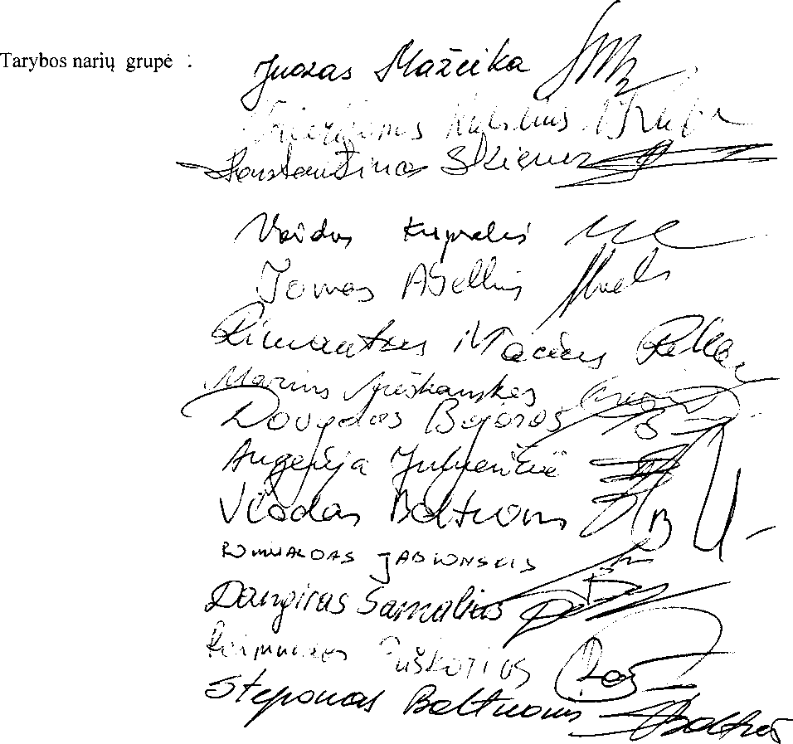
AIŠKINAMASIS RAŠTAS
PRIE KRETINGOS RAJONO SAVIVALDYBĖS TARYBOS SPRENDIMO PROJEKTO
„DĖL KRETINGOS RAJONO SAVIVALDYBĖS TARYBOS 2019 M. BALANDŽIO 11 D. SPRENDIMO NR. T2-105 „DĖL KRETINGOS RAJONO SAVIVALDYBĖS POLITINIO (ASMENINIO) PASITIKĖJIMO VALSTYBĖS TARNAUTOJŲ PAREIGYBIŲ SKAIČIAUS NUSTATYMO“ PANAIKINIMO“

- Parengto sprendimo projekto tikslas ir uždaviniai.
Vadovaujantis Lietuvos Respublikos vietos savivaldos įstatymo 18 straipsnio 1 dalimi, Savivaldybės tarybos sprendimo projektu siekiama panaikinti Kretingos rajono savivaldybės tarybos 2019 m. balandžio 11d. sprendimą Nr. T2-105 „Dėl Kretingos rajono savivaldybės politinio (asmeninio) pasitikėjimo valstybės tarnautojų pareigybių skaičiaus nustatymo“.
- Kaip šiuo metu yra sureguliuoti sprendimo projekte aptarti klausimai.
Kretingos rajono taryba 2019-04-11 sprendimu Nr. T2-105 „Dėl Kretingos rajono savivaldybės mero politinio (asmeninio) pasitikėjimo valstybės tarnautojų pareigybių skaičiaus nustatymo“ buvo nustačiusi 3 – politinio (asmeninio) pasitikėjimo pareigybes.
Kretingos rajono savivaldybės taryba 2021-01-29 sprendimu „Dėl Kretingos rajono savivaldybės tarybos 2019 m. balandžio 11 d. sprendimo Nr. T2-105 „Dėl Kretingos rajono savivaldybės politinio (asmeninio) pasitikėjimo valstybės tarnautojų pareigybių skaičiaus nustatymo“ pakeitimo“ mero politinio (asmeninio) pasitikėjimo pareigybių skaičių sumažino iki – 1.
Minėtas mero politinio (asmeninio) pasitikėjimo pareigybių skaičiaus sumažinimas pasiteisino. Savivaldybėje efektyviau naudojami finansiniai ir žmogiškieji ištekliai. Po mero politinio (asmeninio) pasitikėjimo pareigybių skaičiaus sumažinimo politinio asmeninio pasitikėjimo darbuotojų funkcijos buvo pavestos savivaldybės administracijos valstybės tarnautojams. Savivaldybės tarybos nariai patenkinti savivaldybės administracijos darbuotojų darbu tose srityse, kuriose anksčiau dirbo mero politinio (asmeninio) pasitikėjimo valstybės tarnautojai, todėl yra prasmė pradėtą reformą tęsti. Meras savo porinkiminėje kalboje, kuri buvo išspausdinta laikraštyje „Pajūrio naujienos“ 2019-03-19 numeryje pritarė tuomečio premjero mintims, jog viešasis sektorius yra per daug išsikerojęs ir jį reikia mažinti. Paklaustas, kaip tai ruošiasi daryti Kretingos rajono savivaldybėje, sakė pradėsiąs nuo mero, direktoriaus, tarybos sekretorių. „Yra penkios merginos, kurios dirba panašų darbą“,– teigė A. Kalnius, įsitikinęs kad šiame veiklos bare tiek darbuotojų nereikia.
Savivaldybės tarybos nariai, iš esmės pritardami šiai viešai mero išsakytai pozicijai, parengė šį sprendimo projektą.
- Lėšų poreikis sprendimui įgyvendinti, sprendimo projekto ekonominis pagrindimas.
Kadangi politinio (asmeninio) pasitikėjimo valstybės tarnautojų pareigybių skaičius mažinamas, todėl papildomų lėšų nereikės.
- Vykdytojai.
Kretingos rajono savivaldybės meras, Kretingos rajono savivaldybės administracija.
- Įvykdymo terminai.
Nuo priėmimo dienos.
- Finansavimo šaltiniai.
Savivaldybės biudžeto lėšos.
- Išvada dėl teisės akto sprendimo projekto teikimo antikorupciniam vertinimui.
Teisės aktas antikorupciniam vertinimui neteikiamas.
- Autorius ir autorių grupės.
Kretingos rajono savivaldybės tarybos narių grupė.

